B&R erweitert I/O-System X20 um HART-Module
Datenübertragung, Parametrierung und Diagnose von Feldgeräten

Mit einem analogen HART-Eingangsmodul und HART-Ausgangsmodul erweitert B&R die Reihe seiner dezentralen X20-Kommunikationsmodule. Die neuen Module verfügen über zwei Ein- und Ausgänge und können über das schnelle Echtzeit-Ethernet POWERLINK HART-Informationen von Sensoren und Aktoren direkt an den Controller übertragen. Um die Daten auszuwerten, leitet der Controller die Informationen über den Prozessbus an Maintenance-Stationen mit FDT-Container weiter, zum Beispiel an Automation Studio von B&R, PACTware oder FieldCare.

Controller übernimmt Asset Monitoring
Umgekehrt lassen sich durch diese Kommunikation die HART-Geräte parametrieren. Mittels des TCP/IP-Kommunikations-DTM von B&R wird der komplette Hardware-Baum inklusive Feldgeräte durch Hardware-Scanning im Netzwerk ermittelt. Der DTM-Server auf dem Controller arbeitet als Gateway. Dadurch kann per Lese-/Schreibzugriff auf alle Detailinformationen der HART-Feldgeräte für Asset-Monitoring-Aufgaben zugegriffen werden. Lese-/Schreibbausteine unterstützen diesen Zugriff auch innerhalb der Logikverarbeitung.

Ein Modem pro Kanal sorgt für hohe Bandbreite
Jeder Kanal der B&R-HART-Module verfügt über ein eigenes HART-Modem, um die hohe Übertragungsbandbreite von POWERLINK optimal auszunutzen. Zudem müssen die ohnehin vergleichsweise langsamen HART-Kanäle nicht zusätzlich durch Multiplexen belastet werden, wie das in vielen anderen Systemen üblich ist. Die HART-Module des X20-Systems verfügen zusätzlich über Burst Mode Support sowie Multidrop-Funktionalität und können bis zu fünf Geräte pro Kanal direkt versorgen.

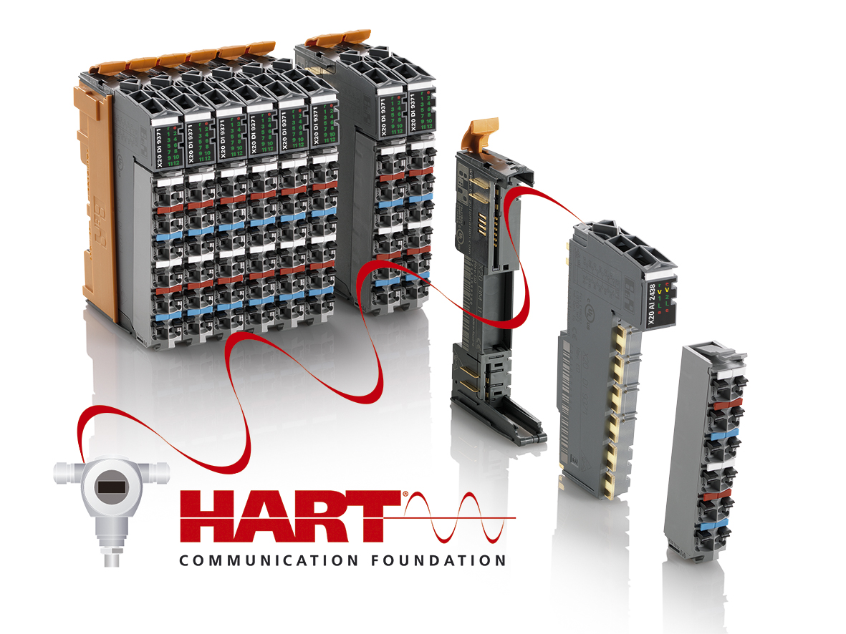 | Bild: X20AI2438_X20AO2438.jpg  Bildtext: Die HART-Module der X20-Serie von B&R bieten eine zuverlässige Protokollunterstützung für die Datenübertragung, Parametrierung und Diagnose von HART-Feldgeräten.  Die Anlage enthält das Bild in hoher Auflösung.

Wörter | 192
Zeichen ohne Leer | 1.393
Zeichen mit Leer | 1.581
Bild(er) | 1

Über B&R:

B&R ist ein Privatunternehmen mit Hauptsitz in Österreich und Niederlassungen in der ganzen Welt. Als Branchenführer in der Industrieautomatisierung kombiniert B&R modernste Technologien mit fortschrittlichem Engineering. B&R stellt den Kunden verschiedenster Branchen perfekte Gesamtlösungen in der Prozessautomatisierung, Antriebs- und Steuerungstechnik, Visualisierung und integrierten Sicherheitstechnik bereit. Lösungen für die industrielle Feldbus-Kommunikation – allen voran POWERLINK und der offene Standard openSAFETY – runden das Leistungsportfolio von B&R ab. Darüber hinaus ist die Software-Entwicklungsumgebung Automation Studio Wegweiser für zukunftsgerichtetes Engineering. Mit seinen innovativen Lösungen setzt B&R neue Standards in der Automatisierungswelt, hilft Prozesse zu vereinfachen und übertrifft Kundenerwartungen.

Weitere Informationen finden Sie unter www.br-automation.com

Bei Veröffentlichung des Pressetextes senden Sie bitte ein Belegexemplar an:
Bernecker + Rainer Industrie-Elektronik Ges.m.b.H., Corporate Communications
B&R Strasse 1, A-5142 Eggelsberg

